实验报告

课程名称：操作系统
任课教师：何永忠
学生姓名：张云肖
学生学号：16281244
专业年级：安全1601班
学院名称：计算机学院

2018年3月10日

实验名称:操作系统初步
班级：安全1601 姓名：张云肖 学号：16281244

（系统调用实验）了解系统调用不同的封装形式。

实验原理

API
API（Application Programming Interface,应用程序编程接口），指的是我们用户程序编程调用的如read(),write(),malloc(),free()之类的调用的是glibc库提供的库函数。API直接提供给用户编程使用，运行在用户态。这里要另外提一下，POSIX针对API提出标准，即针对API的函数名，返回值，参数类型进行规范约束，但是并不管API具体如何实现。

系统调用
系统操作系统为用户态进程与硬件设备进行交互提供了一组接口——系统调用，用户程序可以通过这组“特殊”接口来获得操作系统内核提供的服务。通过软中断或系统调用指令向内核发出一个明确的请求，内核将调用内核相关函数来实现（如sys_read(),sys_write()）。用户程序不能直接调用这些Sys_read,sys_write等函数。这些函数运行在内核态。

两者间区别与联系
区别：API只是一个函数定义，系统调用通过软终端向内核发出一个明确的请求
联系：
- Libc库定义了一些API引用了封装例程，目的在于发布系统调用。
- 一般每个系统调用对应了一个封装例程，库再用这些封装例程定义出给用户的API。通常API函数库中的函数会调用封装例程，封装例程负责发起系统调用，这些都运行在用户态；内核开始接受系统调用后，CPU从用户态切换到内核态；内核调用相关的内核函数来处理再逐步返回给封装例程，cpu进行一次内核态到用户态的切换，API函数从封装例程拿到结果，在处理完毕后返回用户。
- 当API函数不一定都需要进行系统调用

系统调用号
一个系统调用号，对应一个函数入口地址，glibc和内核里面的这个系统调用号是一致的，所以glibc调用汇编之类把系统调用号传给内核的时候，内核找到这个具体的系统调用服务例程对应的函数入口地址，如sys_read。

系统调用和函数调用的区别
- 系统调用和库函数的关系
- 系统调用通过软终端int 0x80从用户态进入内核态。
- 函数库中的某些函数调用了系统调用
- 函数库中的函数可以没有调用系统调用，也可以调用多个系统调用
- 编程人员可以通过函数库调用系统调用
- 高级编程也可以直接采用int 0x80进入系统调用，而不必通过函数库作为中介
- 如果是在核心编程，也可以通过int 0x80进入系统调用，此时不能使用函数库。因为函数库中的函数是内核访问不到的，
- 从用户调用库函数到系统调用执行的流程
- 用户调用getpid（）库函数
- 库函数执行int 0x80中断，由于中断使得进程从用户态进入内核态，参数通过寄存器传送
- 0x80中断对应的中断例程被称为system call handler。其工作为
存储大多数寄存器到内核堆栈中，这是汇编代码写的
执行真正的系统调用函数-system call service routine，这是C代码
通过ret_from_sys_call()返回，回到用户态的库函数，这是汇编代码写的

软中断
- 软中断与硬中断
硬中断：由与系统相连的外设（比如网卡、硬盘）自动产生的。主要是用来通知操作系统系统外设的变化，比如网卡收到数据包的时候，就会发送一个中断。通常我们说的中断指的是硬中断（hardirq）
软中断：为了满足实时系统的要求，中断处理应该是越快越好。Linux为了实现这个特点，当中断发生的时候硬中断处理那些短时间就可以完成的工作，而将那些处理事情比较长的工作，放到中断之后来完成，也就是软中断（softirq）
- 软中断指令
Int是软中断指令。中断向量表是中断号和中断处理函数地址的对应表，int n-触发软中断n。相应的中断处理函数的地址为：中断向量表地址+4*n

int和函数调用call的区别
中断int过程：取得中断类型码，把标志位压入栈指中，把CD压入栈中，把IP压入栈中，更改CS和IP，转到中断程序。
而CALL是将当前IP或者CS和IP压入栈中，到底是把IP还是IP和CS压入栈中。就要看CALL是一个字还是2个字。

Problem a
参考下列网址中的程序。阅读分别运行用API接口函数getpid()直接调用和用汇编中断调用两种方法调用Linux操作系统的同一个系统调用getpid的程序。请问getpid的系统调用号是多少，Linux系统调用的终端向量号是多少。

实验过程
- 编写运用API接口函数getpid()直接调用系统调用，代码如下
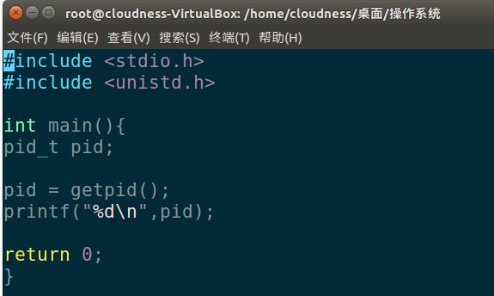
- 编写汇编中断调用Linux操作系统同一个系统调用，代码如下
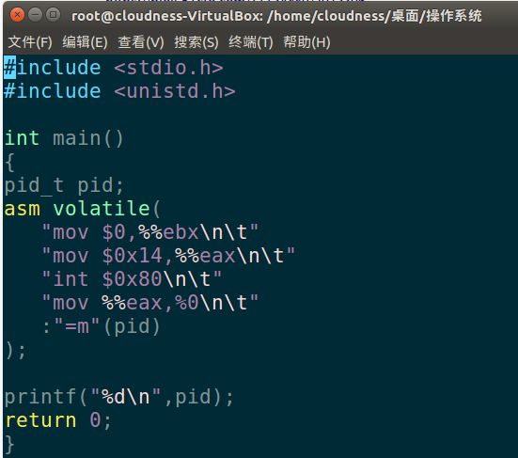
- 编译程序，并运行
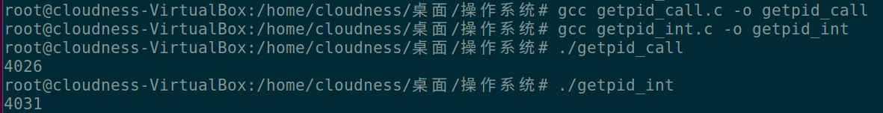
- 查询getpid函数的系统调用号

实验结果

getpid()的系统调用号是172，Linux系统调用的中断向量号是0x80。

getpid_call代码解析
pid用来保存API函数getpid()返回的进程号

getpid_int代码解析
本程序中嵌入了一段汇编代码
:将ebx寄存器清零
:将20（getpid系统调用号为20）进入eax寄存器
:发送系统调用指令
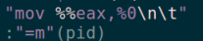：将eax寄存器的值（其中保存的是系统调用返回值）存入变量pid

Problem b
命令：printf_(“Hello World!\n”)可归入一个{C标准函数、 GNU C函数库、 Linux API}中的哪一个或者哪几个？请分别用相应的linux系统调用C函数形式和汇编代码两种形式来实现上述命令。

实验过程
- 用linux系统编写C函数形式的”Hello World”程序为hello_c.c
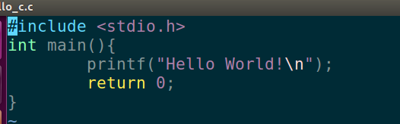
- 编译源码为hello_c，并执行文件，屏幕打印”Hello World!”
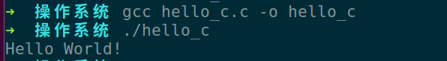
- 用linux系统编写汇编代码形式的”Helloworld”程序为hello_asm.asm
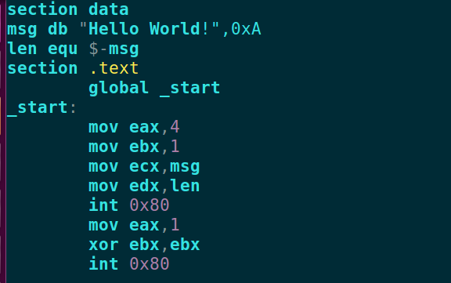
- 编译源码为hello_asm，并执行文件，屏幕打印“Hello，World！”
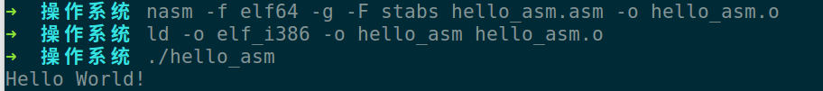

Problem c

